**«ШАШЛЫК ИЗ БЕДРА КУРИНОГО охлажденный»**

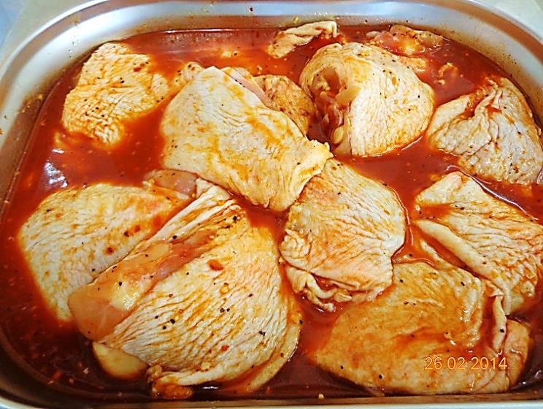

**Состав:** мясокостные кусочки натуральной формы.Поверхность кожи без пеньков и остатков волосовидного пера, без разрывов, царапин, ссадин и кровоподтеков. Запах в сыром виде – свойственный доброкачественному сырью; вкус и запах в готовом виде – свойственные данному виду продукта, без посторонних привкуса и запаха. Цвет, свойственный цвету используемого в данном наименовании полуфабриката.

**Маринад:**паприка, красный перец, чеснок.

**Пищевая и энергетическая ценность 100 г продукта:** белок – не менее 18,0 г, жир – не более 8,0 г, калорийность – 144,0 ккал.

**Условия хранения и срок годности продукта:** при относительной влажности воздуха 75-78 % и температуре хранения от 2 до 60С продукт годен в течение 3 суток.

**«ШАШЛЫК ИЗ КРЫЛА КУРИНОГОохлажденный»**

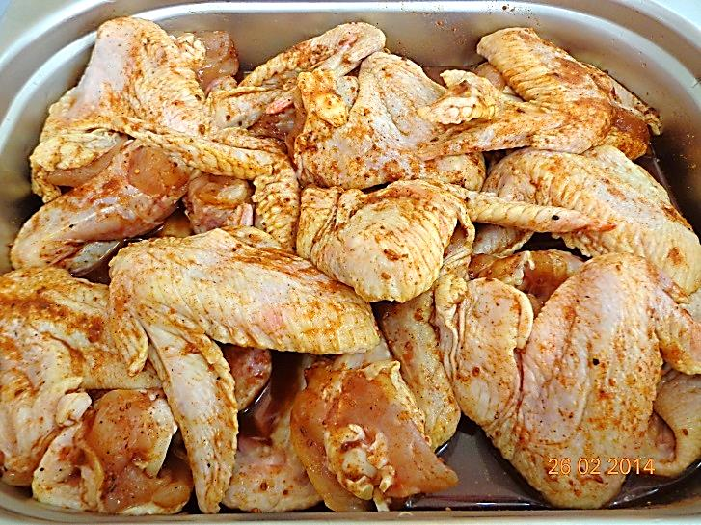

**Состав:** крылья, отделенные по плечевой сустав. Поверхность кожи без пеньков и остатков волосовидного пера, без разрывов, царапин, ссадин и кровоподтеков; с декоративными специями, маринадом. Запах в сыром виде – свойственный доброкачественному сырью без посторонних привкуса и запаха учетом используемых рецептурных компонентов. Цвет, свойственный цвету используемого в данном наименовании полуфабриката с учетом используемых рецептурных компонентов.

**Маринад:**красный перец, тмин, паприка, чеснок.

**Пищевая и энергетическая ценность 100 г продукта:** белок – не менее 17,0 г, жир – не более 10,0 г, калорийность – 158ккал.

**Условия хранения и срок годности продукта:** при относительной влажности воздуха 75-78 % и температуре хранения от 2 до 60С продукт годен в течение 3 суток.

**«ШАШЛЫК ТРАДИЦИОННЫЙ охлажденный»**

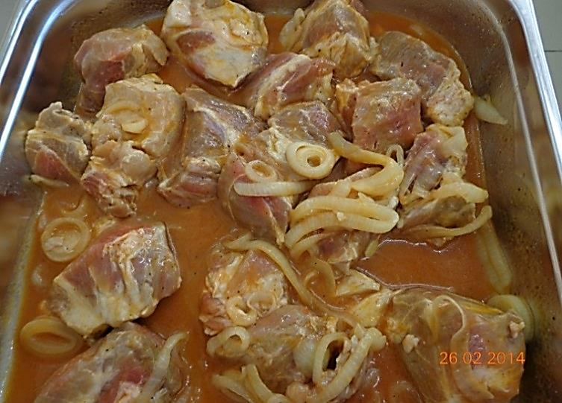

**Состав:**кусочки свинины от шейной, лопаточной и тазобедренной частей массой 30-50 г, с содержанием жировой ткани не более 30%с декоративными специями и/или маринадом, луком репчатым кольцами, пряностями или без них. Запах в сыром виде – свойственный доброкачественному сырью; вкус и запах в готовом виде – свойственные данному виду продукта, без посторонних привкуса и запаха с учетом используемых рецептурных компонентов. Цвет - свойственный цвету используемого в данном наименовании полуфабриката кускового с учетом используемых рецептурных компонентов.

**Маринад:** паприка, перец красный, черный, чеснок.

**Пищевая и энергетическая ценность 100 г продукта:** белок – не менее 15,0 г, жир – не более 22,0 г, калорийность – 258,0 ккал.

**Условия хранения и срок годности продукта:** при относительной влажности воздуха 75-78 % и температуре хранения от 2 до 60С продукт годен в течение 3 суток.

**«ШАШЛЫК ИЗ СВИНИНЫ НА КОСТОЧКЕ охлажденный»**

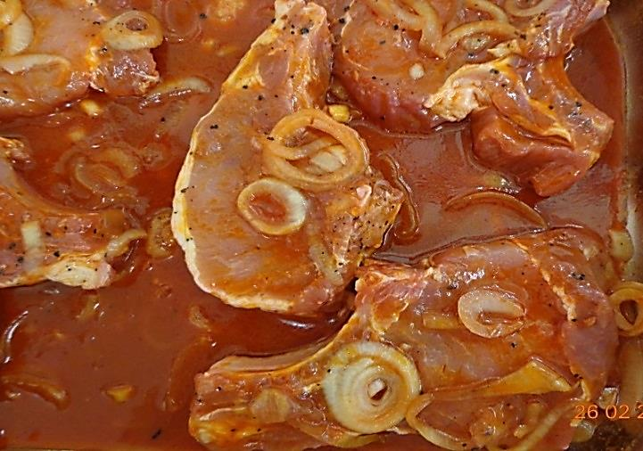

**Состав:**кусок мясной мякоти овально-плоской формы с хребтовым позвонком (или без него) и реберной косточкой длиной не более 80 мм, толщина шпика не более 5 мм массой до 500 г с использованием декоративных специй и/или маринадов, лука репчатого или без них. Запах в сыром виде – свойственный доброкачественному сырью; вкус и запах в готовом виде – свойственные данному виду продукта, без посторонних привкуса и запаха с учетом используемых рецептурных компонентов. Цвет - свойственный цвету используемого в данном наименовании полуфабриката кускового с учетом используемых рецептурных компонентов.

**Маринад:** паприка, чеснок, кориандр.

**Пищевая и энергетическая ценность 100 г продукта:** белок – не менее 19,0 г, жир – не более 13,0 г, калорийность – 193,0 ккал.

**Условия хранения и срок годности продукта:** при относительной влажности воздуха 75-78 % и температуре хранения от 2 до 60С продукт годен в течение 3 суток.

**«ШАШЛЫК ИЗ СВИНОЙ ШЕИ В МАЙОНЕЗЕохлажденный»**

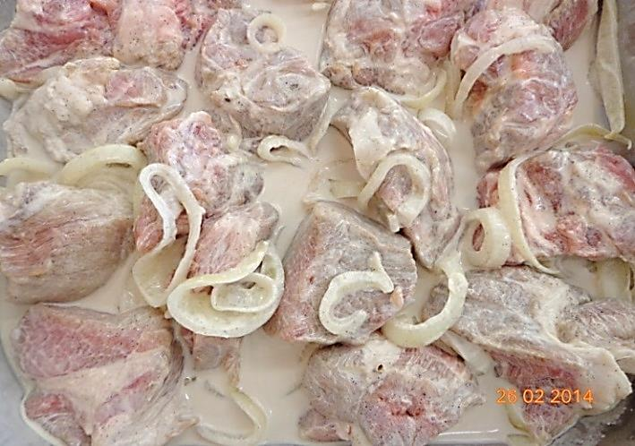

**Состав:**кусочки свинины от шейной, лопаточной и тазобедренной частей массой 30-50 г, с содержанием жировой ткани не более 30 % с декоративными специями и/или маринадом, луком репчатым кольцами, пряностями или без них. Запах в сыром виде – свойственный доброкачественному сырью; вкус и запах в готовом виде – свойственные данному виду продукта, без посторонних привкуса и запаха с учетом используемых рецептурных компонентов. Цвет - свойственный цвету используемого в данном наименовании полуфабриката кускового с учетом используемых рецептурных компонентов.

**Маринад:** майонез, перец черный.

**Пищевая и энергетическая ценность 100 г продукта:** белок – не менее 15,0 г, жир – не более 25,0 г, калорийность – 285,0 ккал.

**Условия хранения и срок годности продукта:** при относительной влажности воздуха 75-78 % и температуре хранения от 2 до 60С продукт годен в течение 3 суток.

**«ШАШЛЫК ПРЕМИУМ охлажденный»**

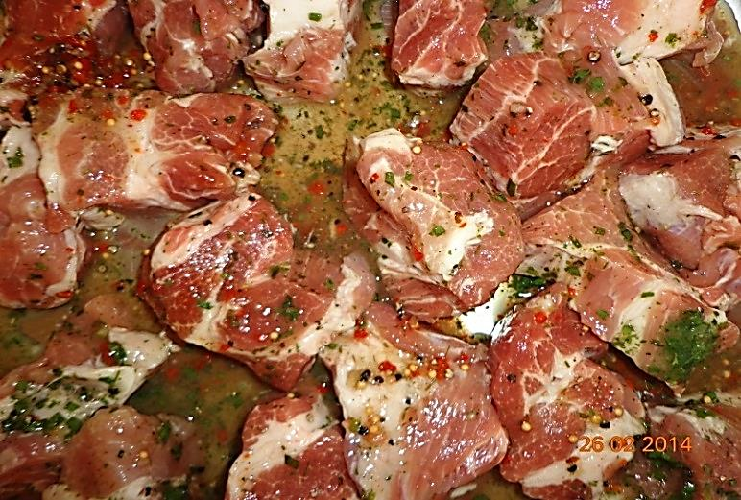

**Состав:** кусочки нежирной свинины массой 30-50г с декоративными специями и/или маринадом, луком репчатым кольцами, пряностями или без них. Запах в сыром виде – свойственный доброкачественному сырью; вкус и запах в готовом виде – свойственные данному виду продукта, без посторонних привкуса и запаха с учетом используемых рецептурных компонентов. Цвет - свойственный цвету используемого в данном наименовании полуфабриката кускового с учетом используемых рецептурных компонентов.

**Маринад:** паприка, лук, семя горчицы, петрушка, черный перец.

**Пищевая и энергетическая ценность 100 г продукта:** белок – не менее 15,0 г, жир – не более 17,0 г, калорийность – 213,0 ккал.

**Условия хранения и срок годности продукта:** при относительной влажности воздуха 75-78 % и температуре хранения от 2 до 60С продукт годен в течение 3 суток.

**«КОТЛЕТА СВИНАЯ В МАРИНАДЕ охлажденная»**

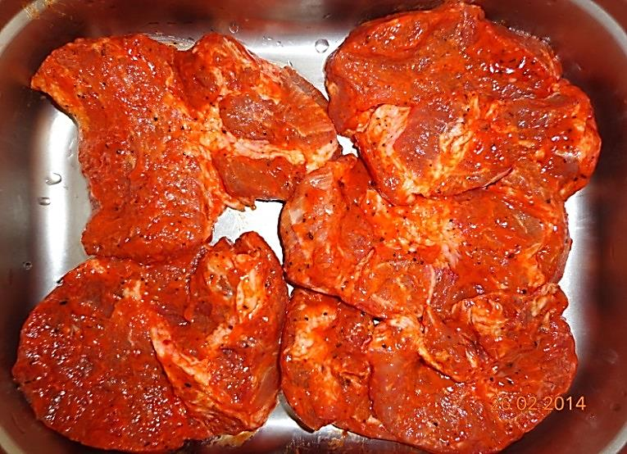

**Состав:** кусок мышечной ткани с прослойками жировой ткани овально-плоской формы, массой 50-400 г в панировке или маринаде, или специях. Запах в сыром виде – свойственный доброкачественному сырью; вкус и запах в готовом виде – свойственные данному виду продукта, без посторонних привкуса и запаха с учетом используемых рецептурных компонентов. Цвет, свойственный цвету используемого в данном наименовании полуфабриката кускового с учетом используемых рецептурных компонентов.

**Маринад:**паприка, чеснок, кориандр. Соотношение маринада и мяса 10%. Поэтому при продаже шашлыка необходимо добавлять 10% маринада.

**Пищевая и энергетическая ценность 100 г продукта:** белок – не менее 15,0 г, жир – не более 17,0 г, калорийность – 213,0 ккал.

**Условия хранения и срок годности продукта:** при относительной влажности воздуха 75-78 % и температуре хранения от 2 до 60С продукт годен в течение 3 суток.